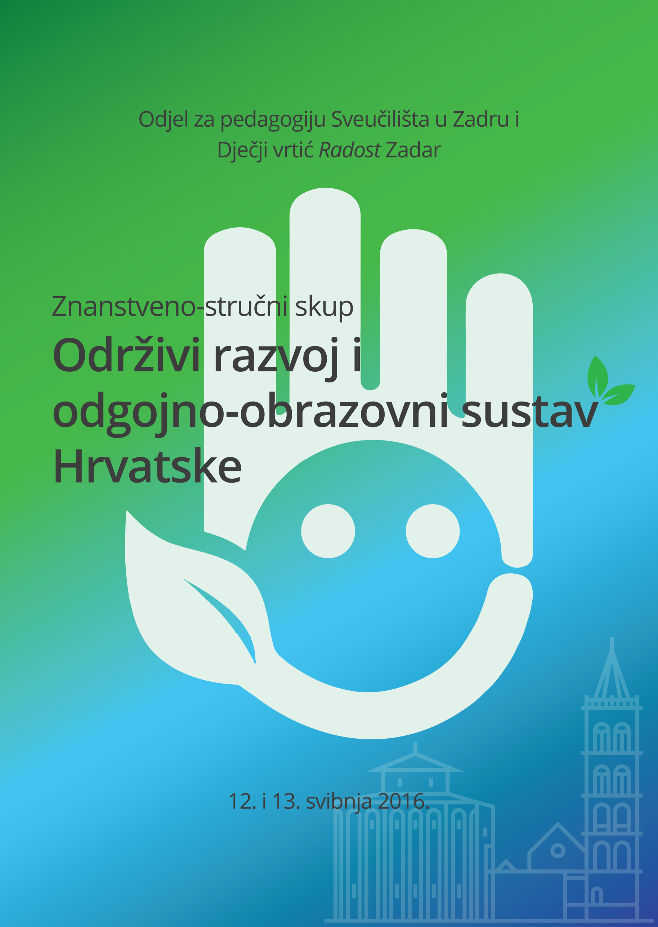

Treća obavijest
Pozdravljamo Vas u ime Programskoga i Organizacijskoga odbora skupa i pozivamo na skup 12. i 13. svibnja 2016. na Sveučilištu u Zadru i u Dječjem vrtiću Radost u Zadru.
Pozivamo odgojitelje, učitelje i nastavnike zaposlene u odgojno-obrazovnome sustavu kao i sveučilišne profesore i studente poslijediplomskih studija na sudjelovanje na skupu. Aktivni sudionici prijavili su sažetke za preko 70 prihvaćenih radova.

Pokrovitelji skupa su Agencija za odgoj i obrazovanje i Grad Zadar.

Plenarni izlagači su izv. prof. dr. sc. Vladimir Lay, prof. dr. sc. Vjeran Katunarić i
dr. sc. Diana Nenadić-Bilan.

Programski odbor:

prof. dr. sc. Dijana Vican, rektorica Sveučilišta u Zadru
prof. dr. sc. Igor Radeka
prof. dr. sc. Slavica Bašić
prof. dr. sc. Zora Zuckerman
izv. prof. dr. sc. Stjepan Jagić
doc. dr. sc. Rozana Petani
doc. dr. sc. Jasmina Vrkić Dimić
doc. dr. sc. Matilda Karamatić Brčić
dr.sc. Marija Buterin Mičić
dr.sc. Daliborka Luketić
dr.sc. Ana Marija Rogić
Marijana Miočić, prof.

Organizacijski odbor:

Marijana Miočić, prof.
Antonija Zekić, prof.
Danica Nenadić, prof.
Marijana Gržan
Ines Barešić
Ivana Dokoza
Larisa Stanin
doc. dr. sc. Rozana Petani
prof. dr. sc. Igor Radeka

Program skupa predviđa rad u okviru sljedećih tematskih područja:
- važnost odgoja i obrazovanja za održivi razvoj,
- održivi razvoj i hrvatski sustav školstva,
- odgajanici, učenici i studenti i održivi razvoj,
- kompetencije poučavatelja za kvalitetan odgoj i obrazovanje za održivi razvoj,
- partnerski odnosi subjekata u odgoju i obrazovanju za održivi razvoj,
- održivi razvoj u novoj paradigmi ranoga odgoja i elementarnoga obrazovanja,
- uloga osnovnoga odgoja i obrazovanja u unaprjeđenju održivoga razvoja,
- održivi razvoj u srednjoškolskom odgoju i obrazovanju,
- planiranje, provedba i vrjednovanje odgojno-obrazovnih projekata za održivi razvoj,
- važnost, struktura i utjecaj reformi na kvalitetu odgoja i obrazovanja za održivi razvoj,
- održivi razvoj u kontekstu cjeloživotnoga obrazovanja,
- primjeri dobre prakse u odgoju i obrazovanju za održivi razvoj.
Način rada ili sudjelovanja: Plenarna izlaganja, izlaganja u sekcijama, radionice, posteri, prikaz iskustava dobre prakse i plenarno zaključivanje.
Cjelovita pozitivno recenzirana priopćenja bit će objavljena u zborniku radova, koji će se tiskati do kraja 2016.
Važni datumi:
  - rok za dostavu sažetka bio je 29. veljače 2016.
  - obavijest o prihvaćanju sažetka svim prijavljenima dostavljena jest 15. ožujka 2016.
  - rok za dostavu cjelovitoga teksta priopćenja jest 30. travnja 2016.
  - rok za prijavu sudjelovanja i plaćanje kotizacije je do 7. svibnja 2016.

Svi zainteresirani mogu se prijaviti kao sudionici skupa bez vlastitoga rada popunjavanjem prijavnice koja se nalazi ovdje.
Registrirani sudionici uplatom kotizacije dobivaju kongresne materijale i potvrdnice o usavršavanju Agencije za odgoj i obrazovanje.

Kotizacija za skup uključuje: elektronsku knjižicu sažetaka, domjenak u Muzeju antičkog stakla Zadar, polovicu iznosa cijene izleta na Kornate (puna cijena izleta iznosi 230 kuna, što je ispod komercijalne cijene), zbornik radova sa skupa do kraja 2016. godine.
- rana kotizacija do 15. travnja 2016. iznosi 400 kuna
- kotizacija od 16. travnja iznosi 500 kuna
Kotizacija se uplaćuje na IBAN Dječjeg vrtića Radost Zadar Bartola Kašića 3/1.

HR 7823300031100031358

Poziv na broj 02 76173111449
(Ime i prezime sudionika, s naglaskom „za znanstveno-stručni skup“)
Napomena: jedna kotizacija uključuje jedan materijal.
Program skupa započinje u četvrtak 12. svibnja 2016. u 14:00 sati.
Zatvaranje radnog dijela skupa, izvješća sa sesija i radionica te zaključci završavaju u petak 13. svibnja 2016. u 19:00 sati.
Izlet na Kornate bit će u subotu 14. svibnja 2016. Planiran je polazak u 8.00 sati s Obale kralja Petra Krešimira IV (Donja riva – mulo). Izlet uključuje: obilazak Kornatskog otočja turističkim brodom Leut, ulaznice u NP Kornate, pauzu u trajanju 60-90 minuta na otoku Landarin te mjestu Sali na Dugom otoku u trajanju 60 minuta, turističkog vodiča tijekom putovanja i boravka na Kornatima koji će goste upoznati s osobitostima Zadarskog arhipelaga i Kornatskog otočja, piće dobrodošlice (domaća rakija), doručak (sendvič sir/šunka), ručak na brodu (pečena riba/skuša ili pečeno meso/pileća prsa) s prilogom (kuhani krumpir, mrkva, kupus) te konzumaciju pića (bijelo ili crno vino te sok) u neograničenim količinama. Povratak s izleta u Zadar planira se oko 18.00 sati.
Zbog organizacije izleta potrebno je potvrditi sudjelovanje najkasnije 7 dana prije održavanja skupa e-mailom na adresu znanstvenostrucniskup@radost-zadar.hr.

Upute za priređivanje radova:
Svaki dostavljeni rad recenzirat će se. Na temelju recenzentskih mišljenja Programski odbor donosi konačne odluke o prihvaćanju radova te nakon prihvaćanja kategoriziraju ih u jednoj od kategorija znanstvenih radova ili stručnoga rada. Priopćenja se dostavljaju u sljedećem obliku: format A4, margine 2,5 cm, veličina slova 12 pt, font Times New Roman, prored 1,5. Preporučuje se korištenje kurziva umjesto podcrtavanja. Na prvoj stranici rada iznad naslova u desnom gornjem kutu treba navesti ime(na) i prezime(na) autora te ustanovu/e zaposlenja s kontakt e-mail adresom.
Opseg rada: rad može imati do 15 kartica, uključujući sažetak i bibliografiju.
Sažetak rada na hrvatskome i engleskome jeziku (1.000 do 2.000 znakova, font Times New Roman, veličina slova 12 pt, pisano kurzivom) treba istaknuti svrhu rada, glavne spoznaje te zaključak. Sažetak na hrvatskome jeziku je potrebno staviti na početak rada, a sažetak na engleskome jeziku na kraju rada. Na kraju sažetka na hrvatskome i engleskome jeziku potrebno je abecednim redom navesti ključne riječi (do 5 termina).
Grafički prilozi: Slike, grafički prikazi i tablice moraju biti izražene u crnim, bijelim i sivim tonovima i nalaziti se na odgovarajućem mjestu u tekstu. Svaka slika, grafički prikaz i tablica moraju imati oznaku „Slika/Dijagram/Tablica“, nakon toga numeraciju koja započinje od prvoga do posljednjega priloga toga tipa u tekstu. Naslovi slika i grafičkih prikaza trebaju se nalaziti ispod slika i grafičkih prikaza, dok se naslovi tablica trebaju nalaziti iznad tablica.
Referiranje i literatura: Popis svih bibliografskih jedinica u literaturi potrebno je numerirati. Primjenjuje se harvardski sustav referiranja i navođenja bibliografskih jedinica. U popis literature potrebno je uvrstiti samo one bibliografske jedinice temeljem kojih je rad napisan. Ako se u radu navode tuđe misli, rečenice ili sintagme, izvor je potrebno navesti u tekstu, a ne u bilješkama na dnu stranice ili na kraju rada (npr. Bašić, 2011: 19). Popis literature potrebno je navesti abecednim redom po prezimenima autora. Za internetske izvore potrebno je navesti datum preuzimanja izvora.
Primjeri navođenja literature:
- knjiga
Slunjski, E. (2015). Izvan okvira. Zagreb: Element d.o.o.
- poglavlje u knjizi
Bašić, S. (2015). Svrha i osnovna obilježja pedagoškog odnosa. U: Opić, S., V. Bilić, M. Jurčić (ur.), Odgoj u školi. (11-44). Zagreb: Učiteljski fakultet Sveučilišta u Zagrebu.
- članak u časopisu
Buterin, M., Jagić, S. (2014). Odrednice stavova hrvatskih srednjoškolaca prema kulturnim različitostima, Školski vjesnik. 63 (4): 515-530.
- članak u zborniku radova
Nenadić Bilan, D. (2014). Kreativnost u Reggio pedagogiji. U: Bacalja, R., K. Ivon (ur.). Dijete i estetski izričaj (7-36). Zadar: Sveučilište u Zadru, Odjel za izobrazbu učitelja i odgojitelja.
- doktorska disertacija
Karamatić Brčić, M. (2013). Organizacija, sadržaji i način provođenja inkluzivnog odgoja i obrazovanja u osnovnoj školi. Doktorska disertacija, Filozofski fakultet Sveučilišta u Zagrebu.
- internetski izvori (navode se na kraju popisa literature)
URL1: Obrazovanje za održivi razvoj – Agencija za odgoj i obrazovanje. http://www.azoo.hr/images/izdanja/OOR 2011 web.pdf; Posjećeno 15. prosinca 2015.
URL2: Vinka Uzelac, Lidija Vujičić (ur.) (2008). Cjeloživotno učenje za održivi razvoj / Lifelong Learning for Sustainalbe Development. Svezak 1. Rijeka: Učiteljski fakultet Sveučilišta u Rijeci. http://www.ufri.uniri.hr/data/book 1.pdf; Posjećeno 20. prosinca 2015.

Smještaj dogovara svaki sudionik samostalno.

Preporučuju se slijedeći smještajni kapaciteti:
Hotel Kolovare (uz more):
Usluga – polupansion – cijene po osobi i danu:
- dvokrevetna soba – 330,00 kn (cijena po sobi je 674,00 kn);
- jednokrevetna soba – 485,00 kn.
Boravišna pristojba 7,00 kn/osoba/dan.
Odbitak za doručak – 20,00 kn po osobi i danu.
Dodatne upite slati na e-mail adresu info@hotel-kolovare.com, s napomenom da ste sudionici skupa. Kontakt osoba Katarina Šćiran. Rezervacija se primaju do 25. travnja 2016.

Impact centar Zadar:
Cijene noćenja s doručkom s uključenim popustom od 10%:
- jednokrevetna soba (noćenje s doručkom): 355,95 kn po osobi i danu;
- dvokrevetna soba (noćenje s doručkom): 254,25 po osobi i danu;
- apartman (2-3 osobe): 711,90 kn po danu.
Boravišna pristojba 7,00 kn/osoba/dan.
Upite slati na e-mail adresu info@impact-center.eu s napomenom da ste sudionici skupa.

Hotel Bastion (centar Grada):
- dvokrevetna soba (noćenje s doručkom): 1.340,00 kn/dan – odobrava se popust za sudionike skupa u iznosu od 15% te iznosi 1.139,00 kn/dan;
- dvokrevetna soba single use (noćenje s doručkom): 1.110,00 kn/dan – odobrava se popust za sudionike skupa u iznosu od 15% te iznosi 940,00 kn/dan.
Boravišna pristojba 7,00 kn/osoba/dan, parking gratis.
Upite slati na e-mail adresu info@hotel-bastion.hr s napomenom da ste sudionici skupa.

Art hotel Kalelarga (centar Grada):
- dvokrevetna soba (noćenje s doručkom): 1.280,00 kn/dan/soba – odobrava se popust za sudionike skupa od 15% te iznosi 1.088,00 kn/dan/sobi.
Boravišna pristojba 7,00 kn/osoba/dan.
Hotel ne raspolaže parkingom već gosti parkiraju na gradskom parkiralištu. Gosti prilikom slanja upita obvezno se pozivaju na ime skupa kako bi ostvarili navedeni popust. Upite slati na e-mail adresu info@arthotel-kalelarga.com s napomenom da ste sudionici skupa.

S obzirom na to da su sve navedene cijene smještaja niže od komercijalnih za ograničene smještajne kapacitete, preporučamo Vam da na vrijeme rezervirate smještaj.

Detaljan program skupa dostavit ćemo svim sudionicima početkom mjeseca svibnja.

Radujemo se Vašem sudjelovanju na skupu!

Programski i Organizacijski odbor

Zadar, 11. travnja 2016.

